**Техникалық тапсырма**

“Дипломдық жұмыс тапсыру кезінде құжаттаманы автоматтандыру”

(Автоматизация документации при сдаче дипломной работы)

**Мазмұны:**

1. Кіріспе

1.1. Мақсаты

1.2. Өнімге шолу

1.2.1. Өнім мүмкіндіктері (қысқаша сипаттама)

1.2.2. Пайдаланушы сипаттамалары

1.3. Терминдер, анықтамалар және қысқартулар

2. Сілтемелер

3. Толық талаптар

3.1. Сыртқы интерфейстерге қойылатын талаптар

3.2. Өнім функциялары

3.3. Пайдалану ыңғайлылығына қойылатын талаптар

3.4. Өнімділікке қойылатын талаптар

3.5. ДБ логикалық құрылымына қойылатын талаптар

3.6. Дизайн шектеулері

3.7. Бағдарламалық жасақтаманың UML-диаграммалары

3.7.1 Контексттік диаграмма

3.7.2 Прецеденттер диаграммасы

3.7.3 ER-диаграмма

3.7.4 Тізбек диаграммасы

3.7.5 Күй диаграммасы

3.7.6 Класс диаграммасы

3.7.7 Ашып қарау диаграммасы

3.7.8 Компоненттер диаграммасы

3.7.9 Архитектура стильі

3.8. Бағдарламалық жасақтаманың жүйелік сипаттамалары

3.8. Қосымша талаптар

1. Кіріспе

ЖОО, колледж студенттері дипломдық жұмысты тапсыру кезінде, хатшы әрбір студент үшін белгілі құжаттарды толтыруы қажет. Бұл web-бағдарлама хатшылардың және комиссия мүшелерінің жұмысын автоматтандыру мақсатында жасалады. Яғни, құжаттарды толтыру және баға қою автоматты түрде web-бағдарламада жасалады.

1.1. Мақсаты

* Хатшылардың және комиссия мүшелерінің жұмысын автоматтандыру;
* Құжаттарды толтыру кезіндегі қателіктерге жол бермеу;

1.2 Міндеттері

* Талдау және жобалау:
  + Кіріс талаптарын жинау және өңдеу, аналитика.
  + Сайттың негізгі беттерін жобалау.
* Дизайн тұжырымдамасын жасау:
  + Негізгі және 2 ішкі беттер мысалында сайттың дизайн тұжырымдамасын жасау.
* Сайттың барлық беттерінің дизайн-макеттерін жасау:
  + Сайттың ішкі беттерінің дизайн-макеттерін әзірлеу.
* Front-end
  + Макеттерді дайындау;
  + Шаблондардың front-end бөлігін программалау;
  + Адаптивті орналасу.
* Back-end
  + ДҚ құрастыру
  + Веб-бақдарламаның back-end бөлігін программалау
* Сайтты хостингке көшіру, орнату, жариялау.
  + Серверді орнату, веб-ортаны орнату және конфигурациялау.
  + Сайтты тапсырыс берушінің хостингіне көшіру, кешенді тестілеу.
  + Жобаны ашық қолжетімділікте жариялау.

1.2. Өнімге шолу

Web-бағдарлама ыңғайлы интерфейстен тұрады. Негізгі 3 парақтан тұрады:

* Хатшының жұмысын автоматтандыратын құжаттарды дайын формаларды таңдау арқылы жазатын парақ;
* Комиссия мүшелері студент туралы ақпаратты, дипломдық жұмыстың қысқаша мазмұнын ала алатын парақ;
* Студенттің дипломдық жұмысына комиссия мүшелері баға қоятын парақша.

1.3. Терминдер, анықтамалар және қысқартулар

Браузер-веб-сайттарды қарауға арналған бағдарламалық жасақтама.

Техникалық тапсырма-осы құжат.

Веб-бағдарлама, веб-сайт – Интернет компьютерлік желісіндегі байланысқан электрондық құжаттардың (файлдардың) бір домендік атпен біріктірілген жиынтығы.

Статикалық бет - деректер мәтіні WYSIWYG арқылы жасалатын сайт беттерінің түрі-деректер базасынан бағдарламалық кодпен автоматты түрде жасалғаннан гөрі, мазмұнды басқару және басқару ішкі жүйесінің редакторы.

Динамикалық бет (бөлім) – сайт беттерінің түрі. Осы бөлімнің барлық беттері дерекқордан автоматты түрде жасалады және бөлімнен нақты бетті өзгерту байланысты дерекқор кестесінен жазба мазмұнын өзгерту арқылы жасалады. Бөлім келесі санаттардан тұрады:

Тарату беті-егжей-тегжейлі беттерге сілтемелер тізімі бар бет (мысалы, мұрағаттық жаңалықтарға сілтемелер тізімінен тұратын "жаңалықтар мұрағаты").

Толық беттер-берілген кесте жазбасынан деректерді көрсететін беттер(мысалы, мұрағаттан таңдалған нақты жаңалықтар беті).

Alt-сурет атрибуты. Суреттерге балама мәтін орнатады. Мұндай мәтін браузерде суреттерді жүктеу кезінде сурет туралы мәтіндік ақпаратты алуға мүмкіндік береді.

2. Сілтемелер

3. Толық талаптар

3.1 Жалпы қойылатын талаптар

* Жұмыс толық аяқталғаннан кейін өзгеріс еңгізуге болатындай болуы тиіс.
* Жаңа қолданушы системаға тіркеле алуы тиіс
* Қолданушылар системаға кіре алуы қажет
* Студент, комиссия мүшелері туралы ақпаратты көре алуы тиіс
* Қолданушы өздері туралы ақпартты толтыра алуы қажет
* Баға қою және көре алуы қажет
* Құжаттарды дайындап ала алуы қажет

3.2. Front-end қойылатын талаптар

* Сайт бейімделген орналасуды жүзеге асыруы керек, атап айтқанда:
  + Жауапты орналасу (ағылш. Responsive web design)-Интернетке қосылған түрлі құрылғыларда сайттың көрсетілуін қамтамасыз ететін және терезенің берілген өлшемдеріне динамикалық бейімделетін HTML-беттерді беттеу.
  + Резеңке беттеу-браузердің жұмыс өрісінің еніне байланысты сайт блоктарының енін автоматты түрде өзгертуді қамтамасыз ететін беттеу.
* Сайт беттерін іске асыру үшін HTML 5 және CSS 3 тілдері қолданылуы керек. Бастапқы код W3C стандарттарына сәйкес жасалуы керек (http://www.w3.org/). клиенттің интерактивті элементтерін енгізу үшін JavaScript тілін қолдану керек.
* Жоғарғы мәзір:
  + Логотиптен сілтеме сайттың басты бетіне апаруы керек. Логотиптің alt атрибутына сайттың басты бетінің тақырыбы берілуі тиіс.
  + Кіру/тіркелу батырмалары кіру/тіркелу бетіне апаруы керек.
  + Қолданушы аккаунтына кіргеннен кейін кіру/тіркелу батырмасынын орнында профиль көрсетіліп, басқа жағдайда жеке кабинет парағына апаруы керек
* HTML-беттер, сондай-ақ оларға ілесіп жүретін мәтіндік файлдар (html, css, js және т.б.) utf-8 кодталуында көрсетілуі тиіс. Әр түрлі ОС - та (Linux, Windows, Mac OS, Android, iOS) әр жүйенің қаріптерін сызу ерекшелігіне байланысты сайттың бірдей қаріптерін көрсету әр түрлі болуы мүмкін.
* Сайттың жауапты орналасуы келесі браузерлерде дұрыс көрсетілуін қолдауы керек:
  + Internet Explorer 10.0 және одан жоғары.
  + Opera Browser соңғы нұсқасы.
  + Mozilla Firefox соңғы нұсқасы.
  + Google Chrome соңғы нұсқасы.
  + Android, iOS, Windows Phone ОЖ басқаратын мобильді құрылғыларда.
* Беттің орналасуы пайдаланушының браузерінің жұмыс өрісінің еніне байланысты беттерді автоматты түрде масштабтауды қамтамасыз етуі керек.
* Сайт парақтары көлденең айналдыру жолақсыз дұрыс көрсетілуі керек және келесі экран рұқсаттары үшін автоматты түрде масштабталуы керек (ені бойынша):
  + Мобильді нұсқа: 320-767px (резеңке орналасу).
  + Планшеттің нұсқасы: 768-959px (резеңке орналасу).
  + Жұмыс үстелінің шағын нұсқасы: 960-1279px (резеңке орналасу).
  + Жұмыс үстелінің үлкен нұсқасы: 1280px және одан жоғары (бекітілген орналасу).
* Ажыратымдылығы 1280px-тен асатын экрандарда беттің жұмыс аймағы бекітілген енге ие болуы керек, көлденеңінен экранның ортасына туралануы керек.
* Сайттың орналасуы сайттың жұмыс аймағының әр түрлі ені үшін графиканың жеке нұсқаларын (суреттер және т.б.) жүктеуді қолдамауы керек.

3.3. Формаларға қойылатын талаптар

Форма “Тіркелу”

|  |  |  |  |
| --- | --- | --- | --- |
| **№** | **Аты** | **Тип** | **Сипаттама** |
| 1 | Тегі | Жол | Фамилия (міндетті) |
| 2 | Аты | Жол | Имя (міндетті) |
| 4 | Жыныс | Список | Әйел/ер (міндетті емес) |
| 6 | Email | Жол | Жол (міндетті) |
| 7 | Логин | Жол | 6 символдан кем емес жол  (міндетті) |
| 8 | Пароль | Жол | 6 символдан кем емес жол  (міндетті) |
| 9 | Парольді тексеру | Жол | 6 символдан кем емес жол, пароль-мен бірдей болуы қажет  (міндетті) |
| 10 | Институт | Список | Институт (міндетті) |
| 11 | Кафедра | Список | Кафедра(міндетті) |
| 12 | Лауазым | Список(студент, хатшы, комиссия) | Лауазым(міндетті) |

Форма “Кіру”

|  |  |  |  |
| --- | --- | --- | --- |
| **№** | **Аты** | **Тип** | **Сипаттама** |
| 1 | Логин | Жол | 6 символдан кем емес жол  (міндетті) |
| 2 | Пароль | Жол | 6 символдан кем емес жол  (міндетті) |
|  |  |  |  |
|  |  |  |  |

3.4. Сайт мазмұнына қойылатын талаптар

Сайттың келесі беттерін жасау керек:

* Басты бет:

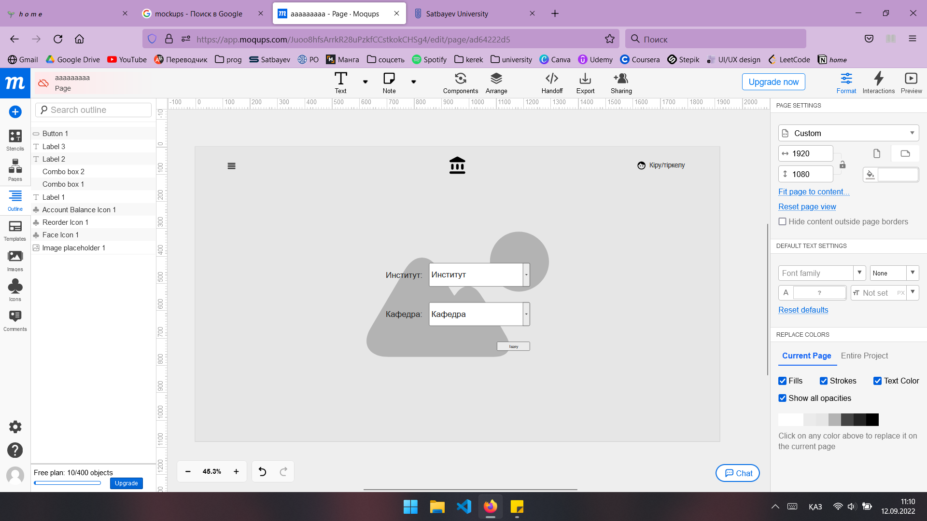

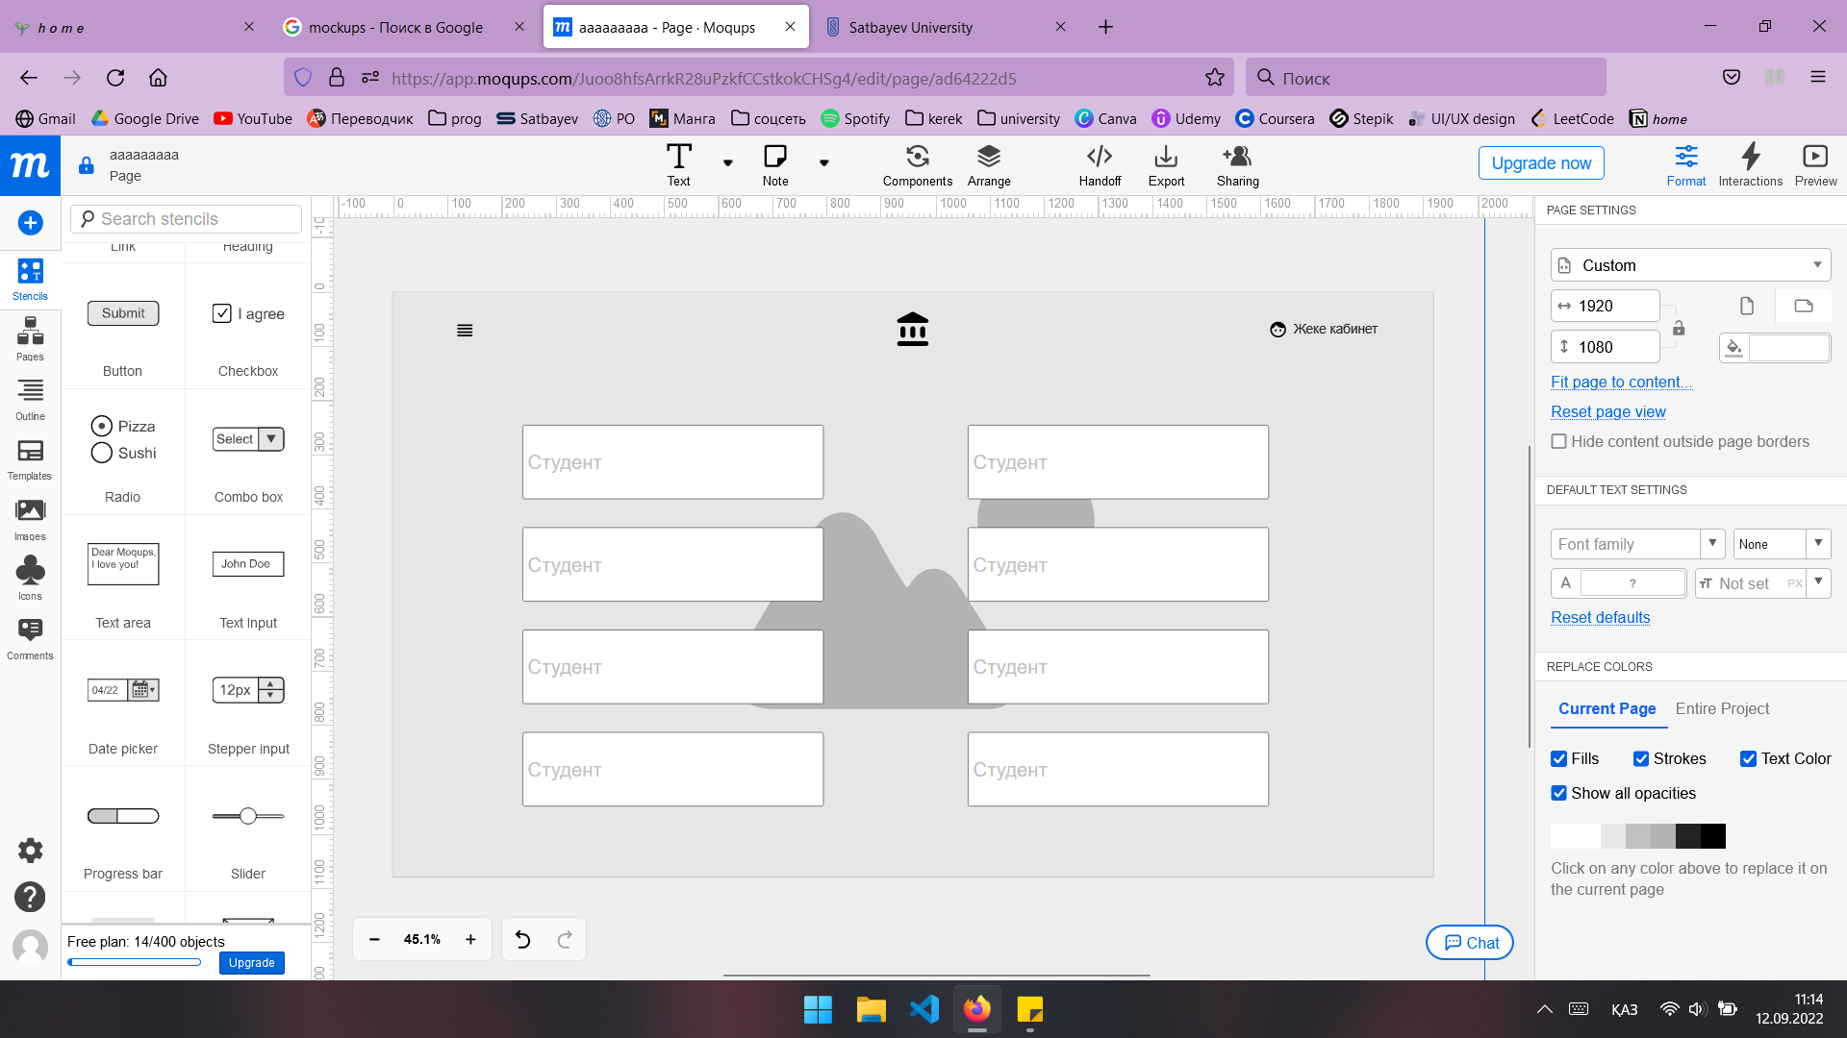

* + Кіру/тіркелу
    - кіру немесе тіркелу

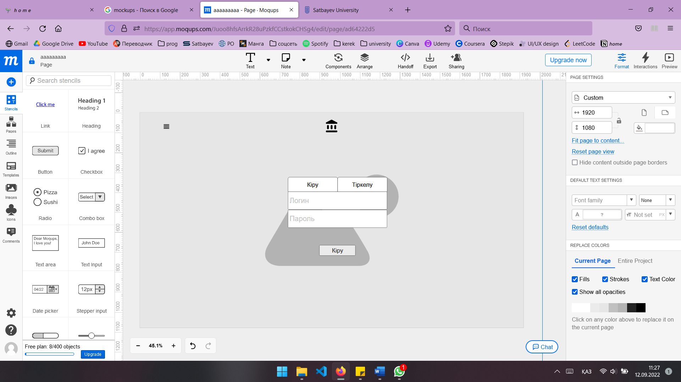

* + Студенттер тізімі
    - Студент туралы ақпарат
    - Студенттің дипломдық жұмысы туралы ақпарат
    - Студенттің электронды дипломдық жұмысы
    - Дипломдық жұмысты бағалау

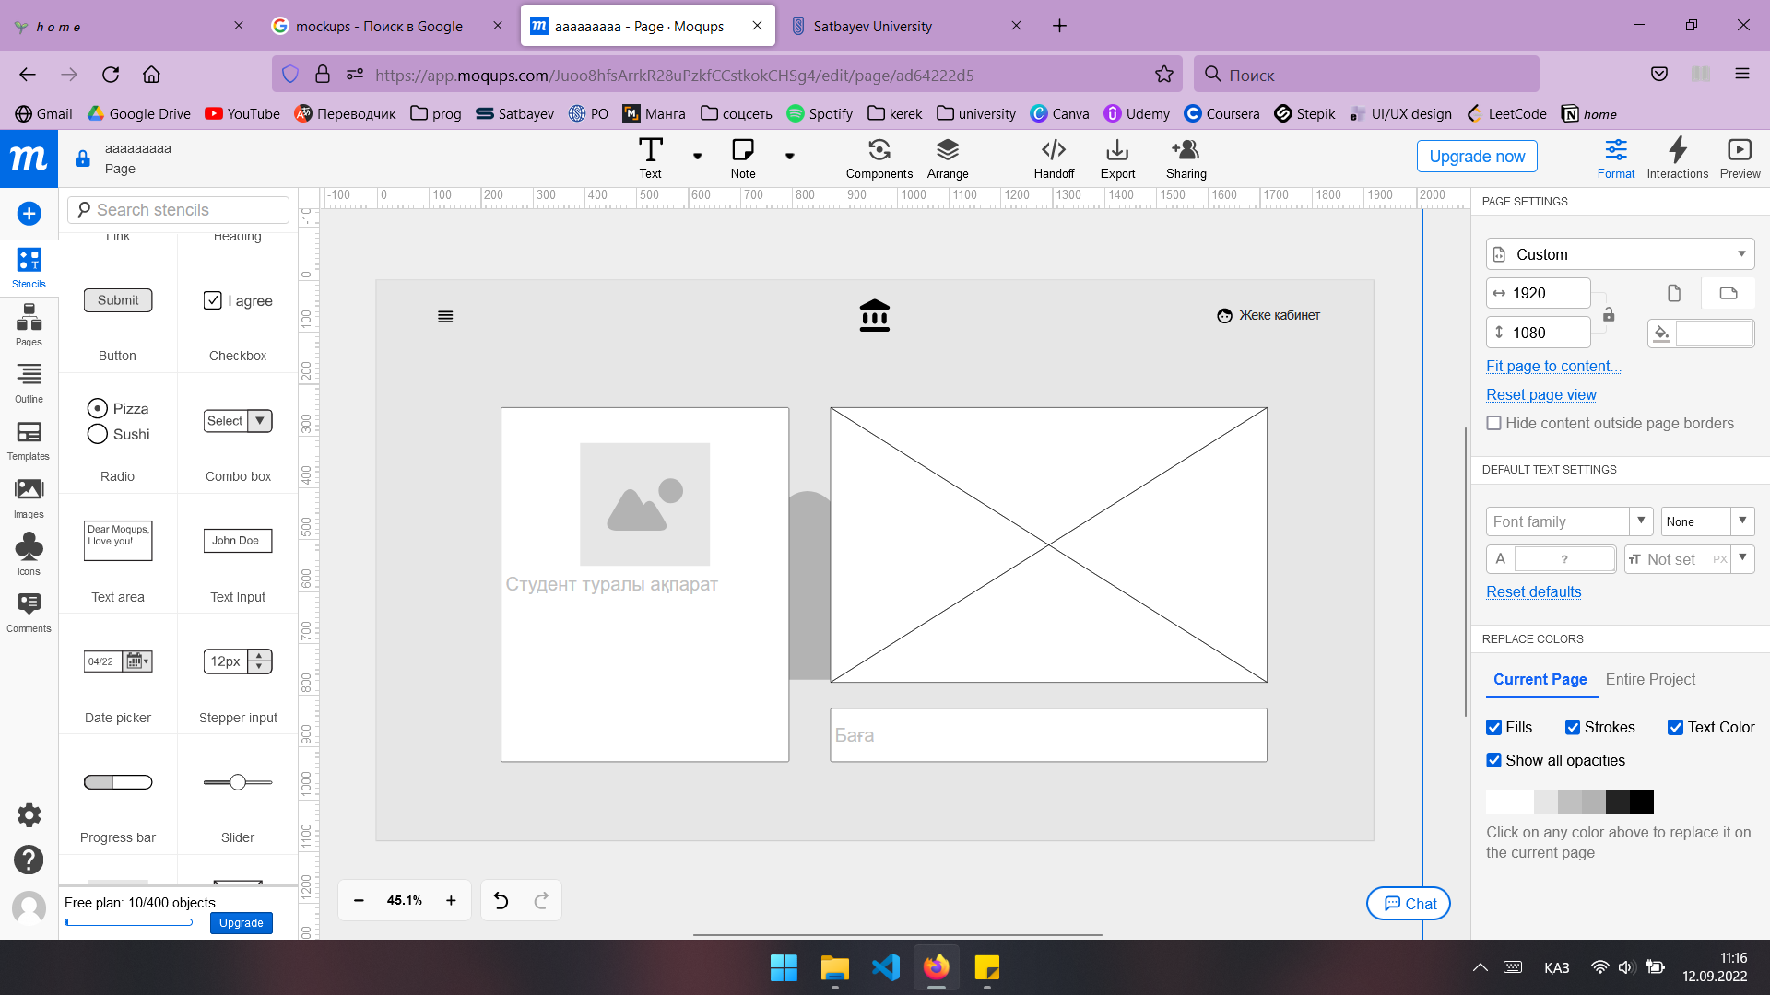

* + Комиссия мүшелері
    - Комиссия мүшесі туралы ақпарат

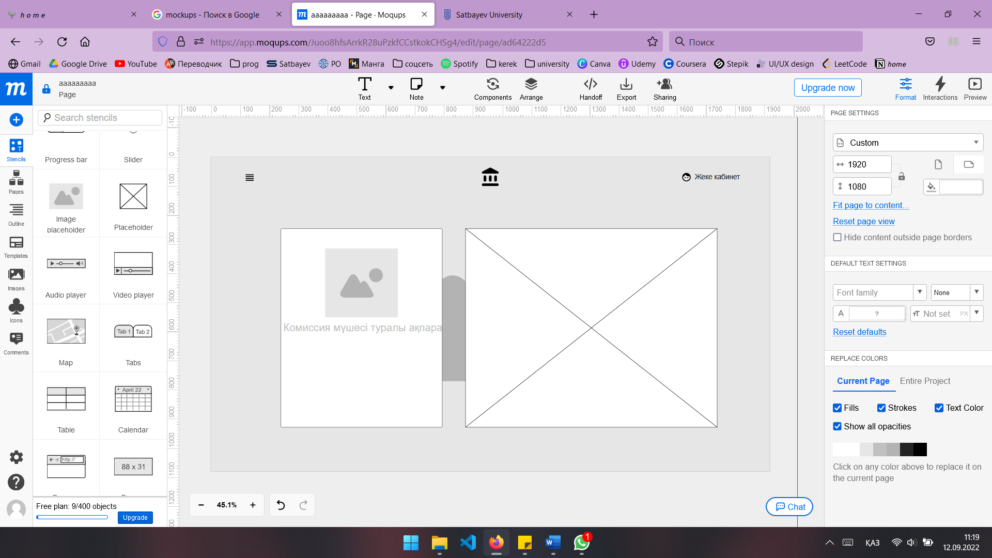

* + Құжаттама
    - Формалар
    - Жүктеу бөлімі

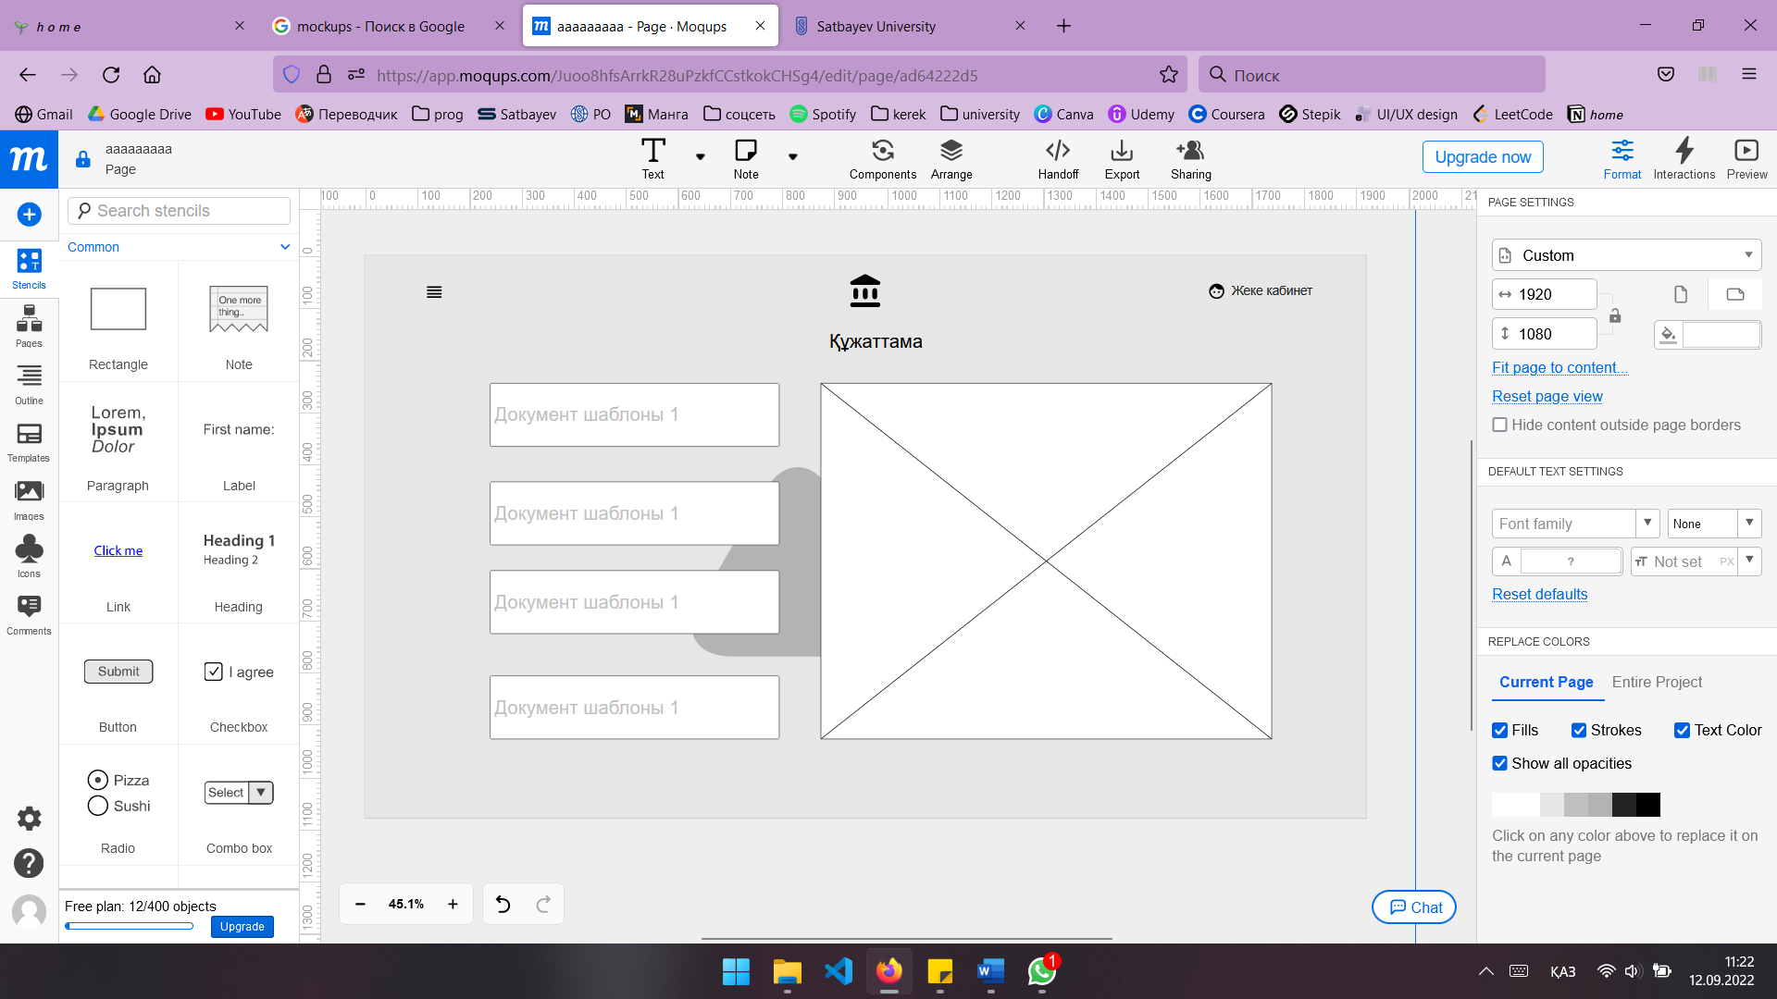

3.7. Бағдарламалық жасақтаманың UML-диаграммалары

3.7.1 Контексттік диаграмма

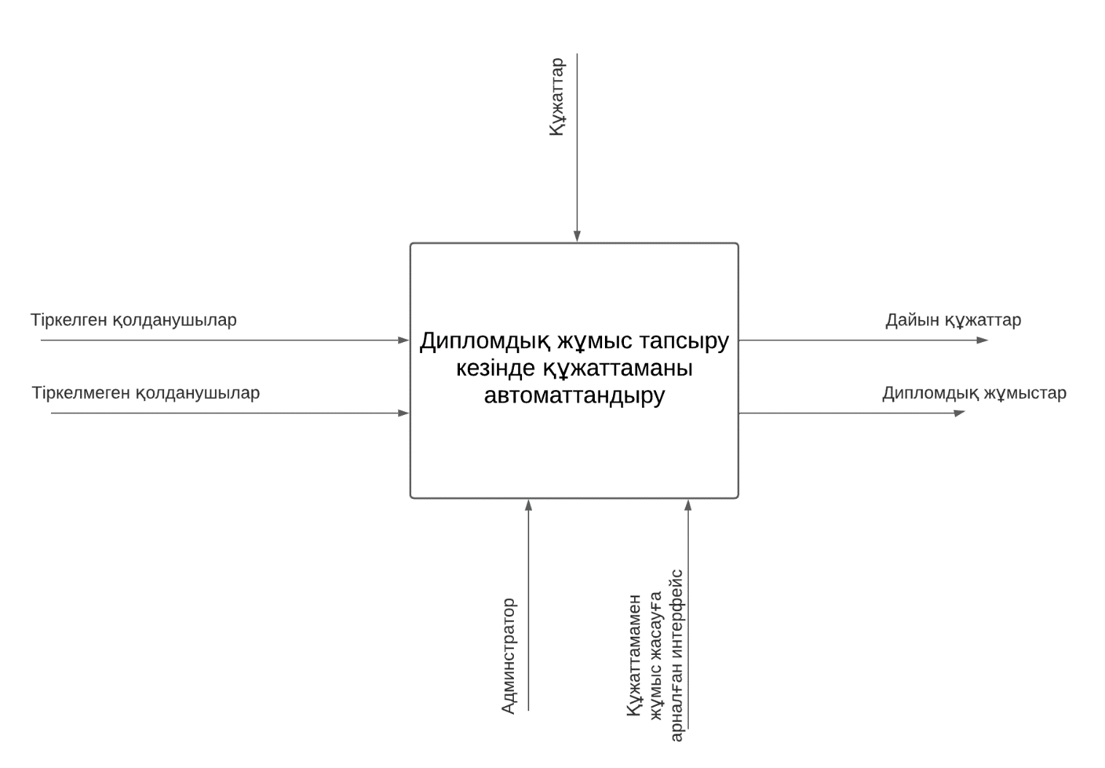

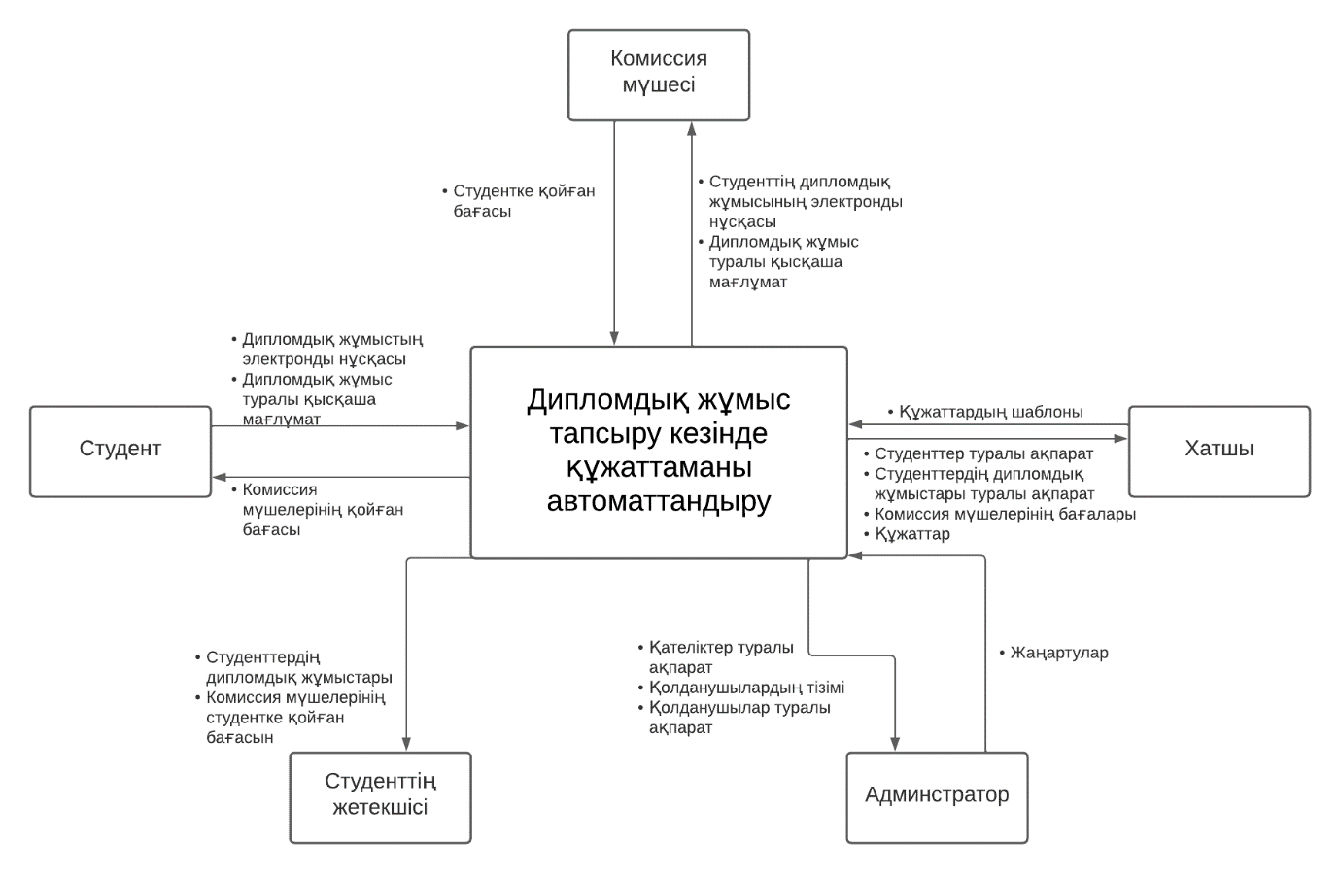 3.7.2 Прецеденттер диаграммасы

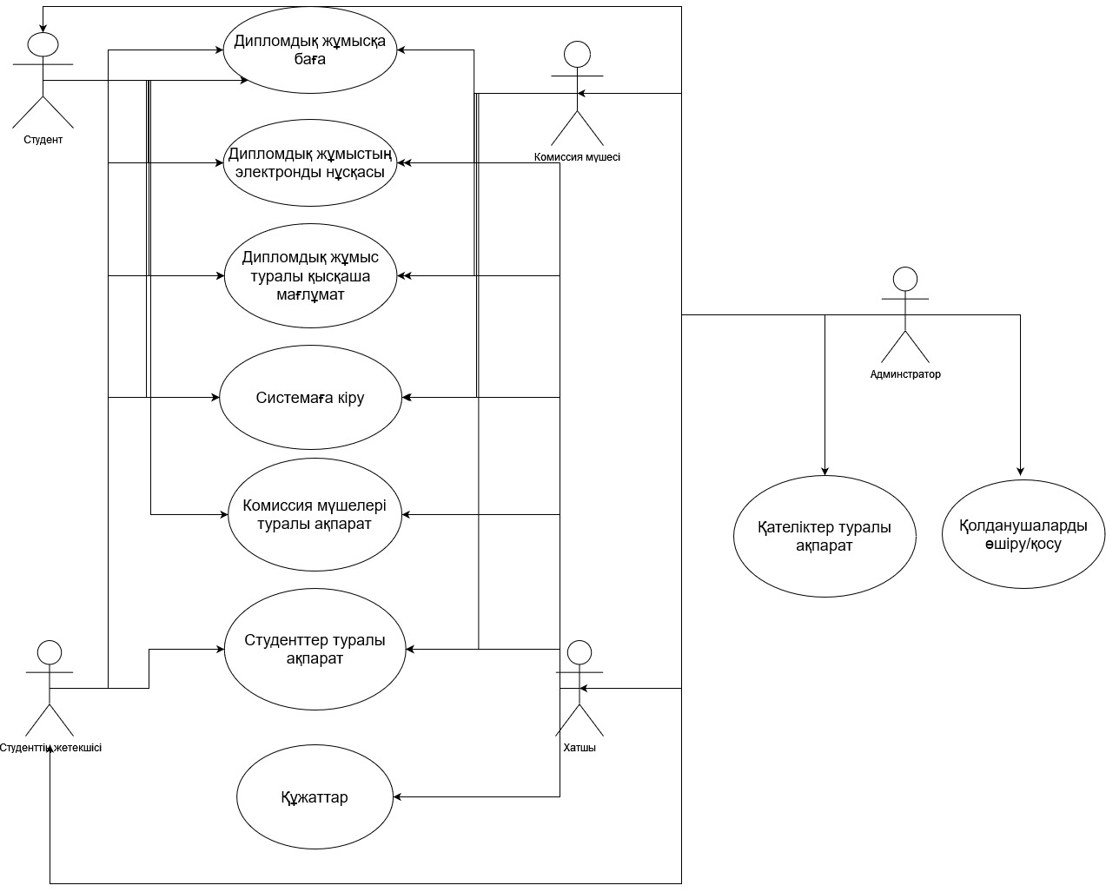

Прецеденттердің сипаттамалық спецификациясы.

|  |  |
| --- | --- |
| Бөлімдер | Сипаттамасы |
| Қысқаша сипаттамасы | ЖОО, колледж студенттері дипломдық жұмысты тапсыру кезінде, хатшы әрбір студент үшін белгілі құжаттарды толтыруы қажет. Бұл web-бағдарлама хатшылардың және комиссия мүшелерінің жұмысын автоматтандыру мақсатында жасалады. Яғни, құжаттарды толтыру және баға қою автоматты түрде жасалады. |
| Субъектілері | Студент, Студенттің жетекшісі, Комиссия мүшесі, Хатшы |
| Алғышарттар | Барлық қолданушылар тіркелген. Құжаттардың шаблондары бар. Қолданушылар системамен жұмыс жасап біледі. |
| Негізгі ағын | Қолданушы институт, кафедраны таңдай алады. Сол арқылы, қажетті студенттің таба алады. Студентті тапқаннан кейін парақшасына кіре алады. Сол жақтан дипломдық жұмысы туралы ақпаратты біле алады, ол туралы қысқаша мағлұмат оқи алады және диплодық жұмыстың толық электронды нұсқасын жүктей алады. Егер, қолданушы хатшы ретінде кірген болса, ол құжаттар бөліміне өте алады. Сол жердегі қажет құжаттың шаблонын таңдайды. Дайын формаларды таңдау арқылы, өзіне қажетті құжатты дайындап, өзіне жүктеп ала алады. |
| Альтернативті ағын | Қолданушы тіркелмеген. Бұл жағдайда тіркелу батырмасын басып, өзі туралы толық ақпаратты жазып системаға тіркелуі қажет.  Құжаттың шаблоны жоқ. Бұл жағдайда хатшы өзіне қажет құжатты еңгізуі қажет.  Дипломдық жұмыс табылмады. Студент жеке кабинетке кіріп. Дипломдық жұмысты енгізіп, толық ақпарат көрсетуі қажет. |
| Соңғышарттар | Хатшы құжаттарды алып, Студенттер өзінің бағасын көре алады. |

3.7.3 ER-диаграмма

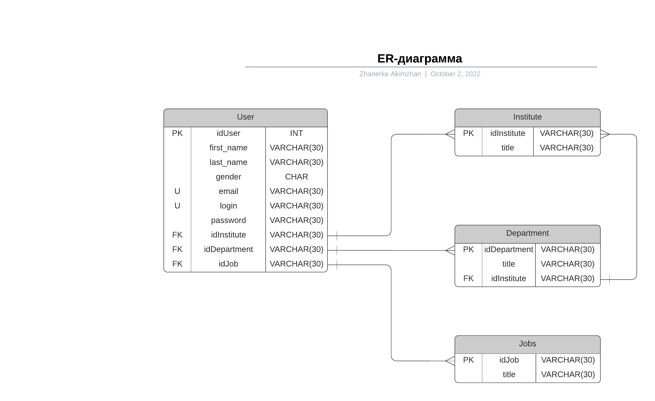

3.7.4 Тізбек диаграммасы

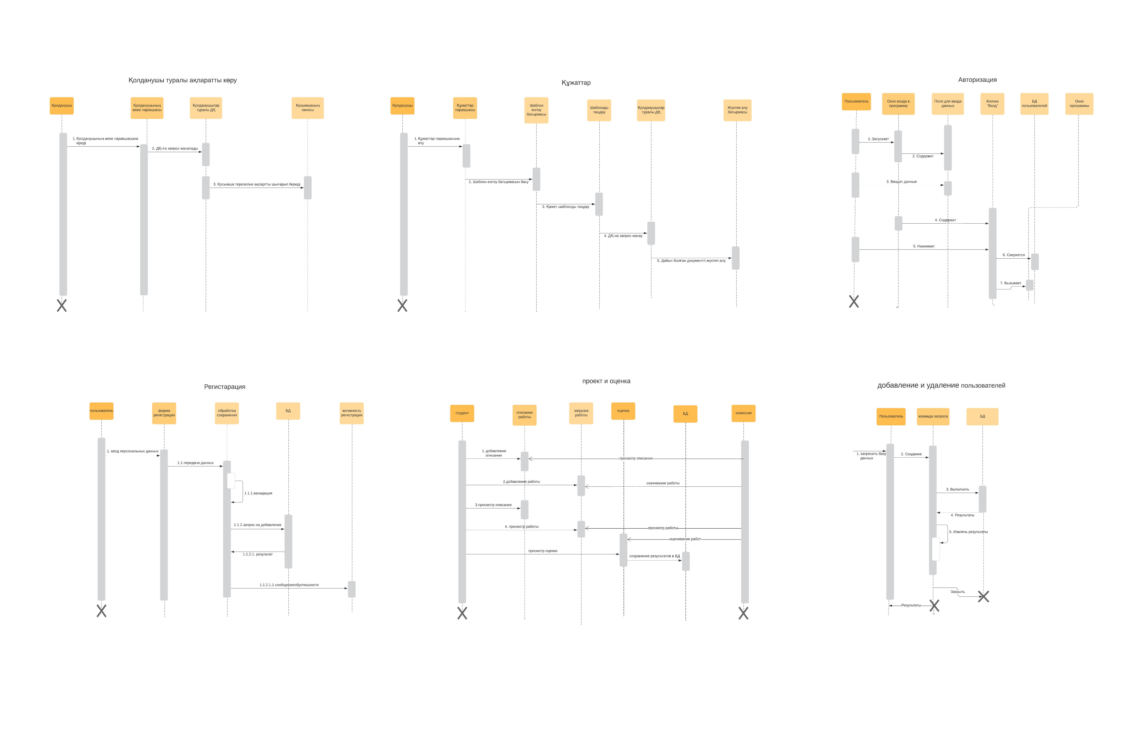

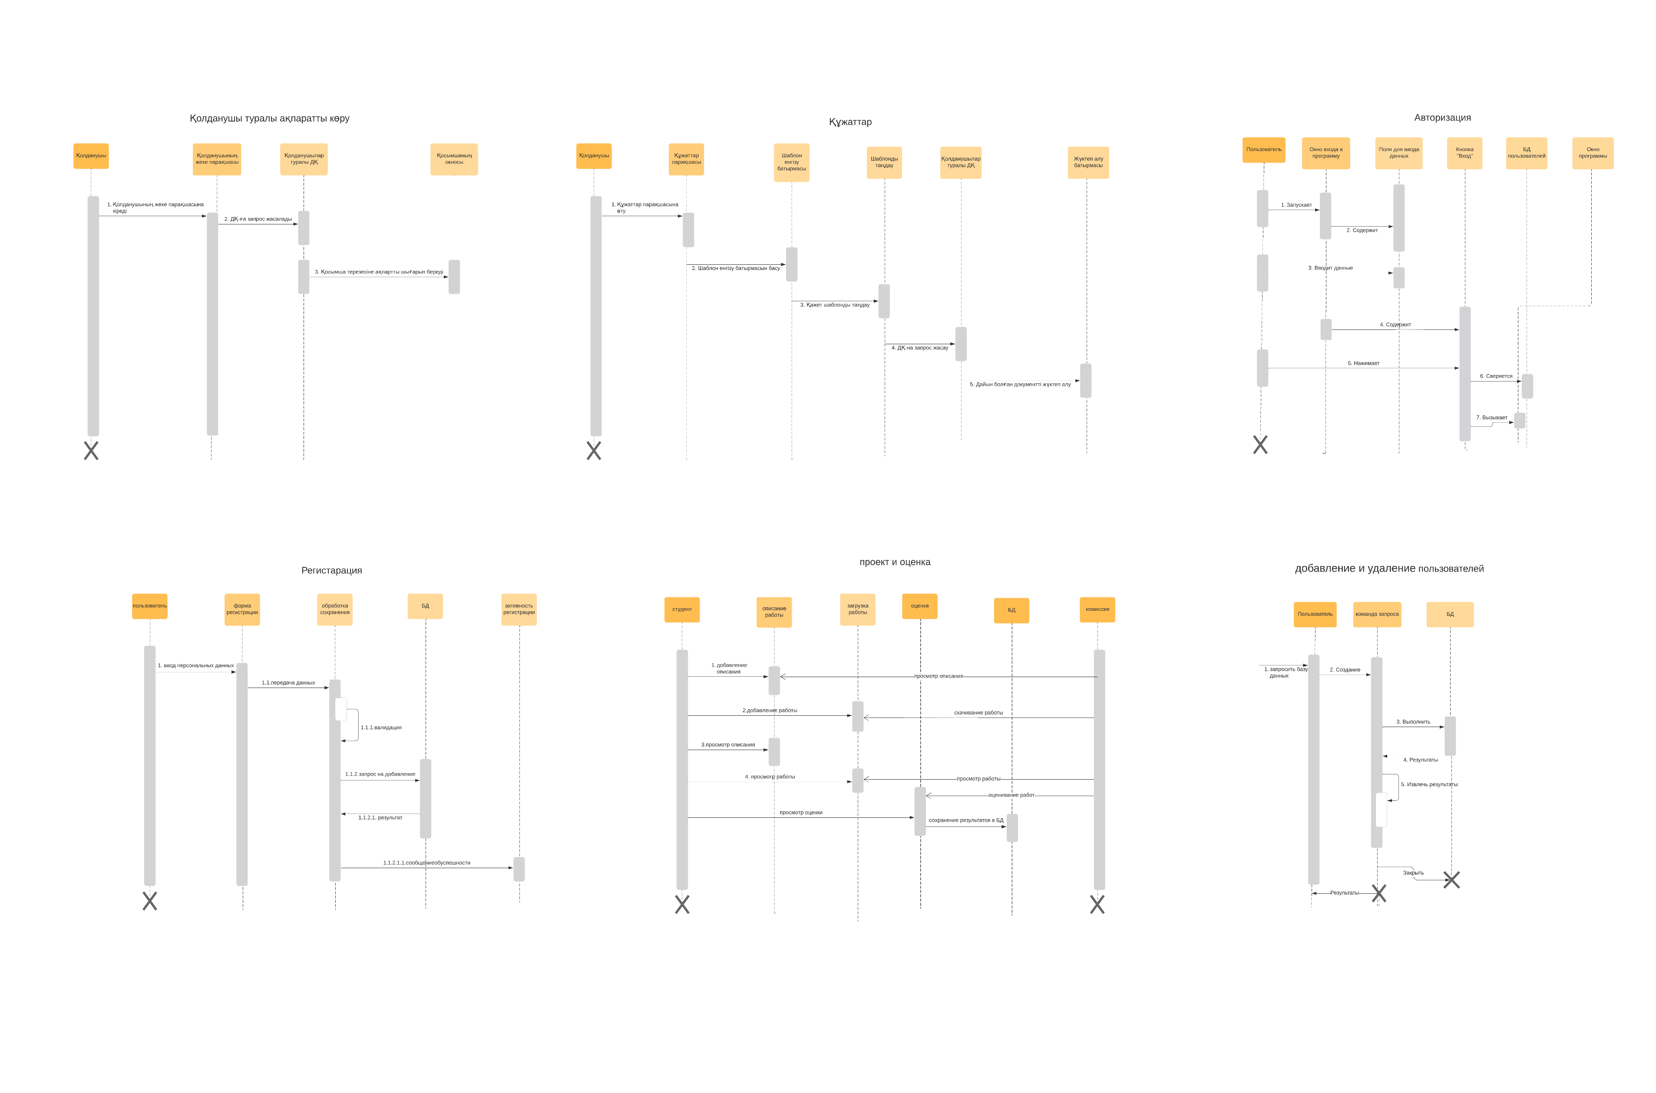

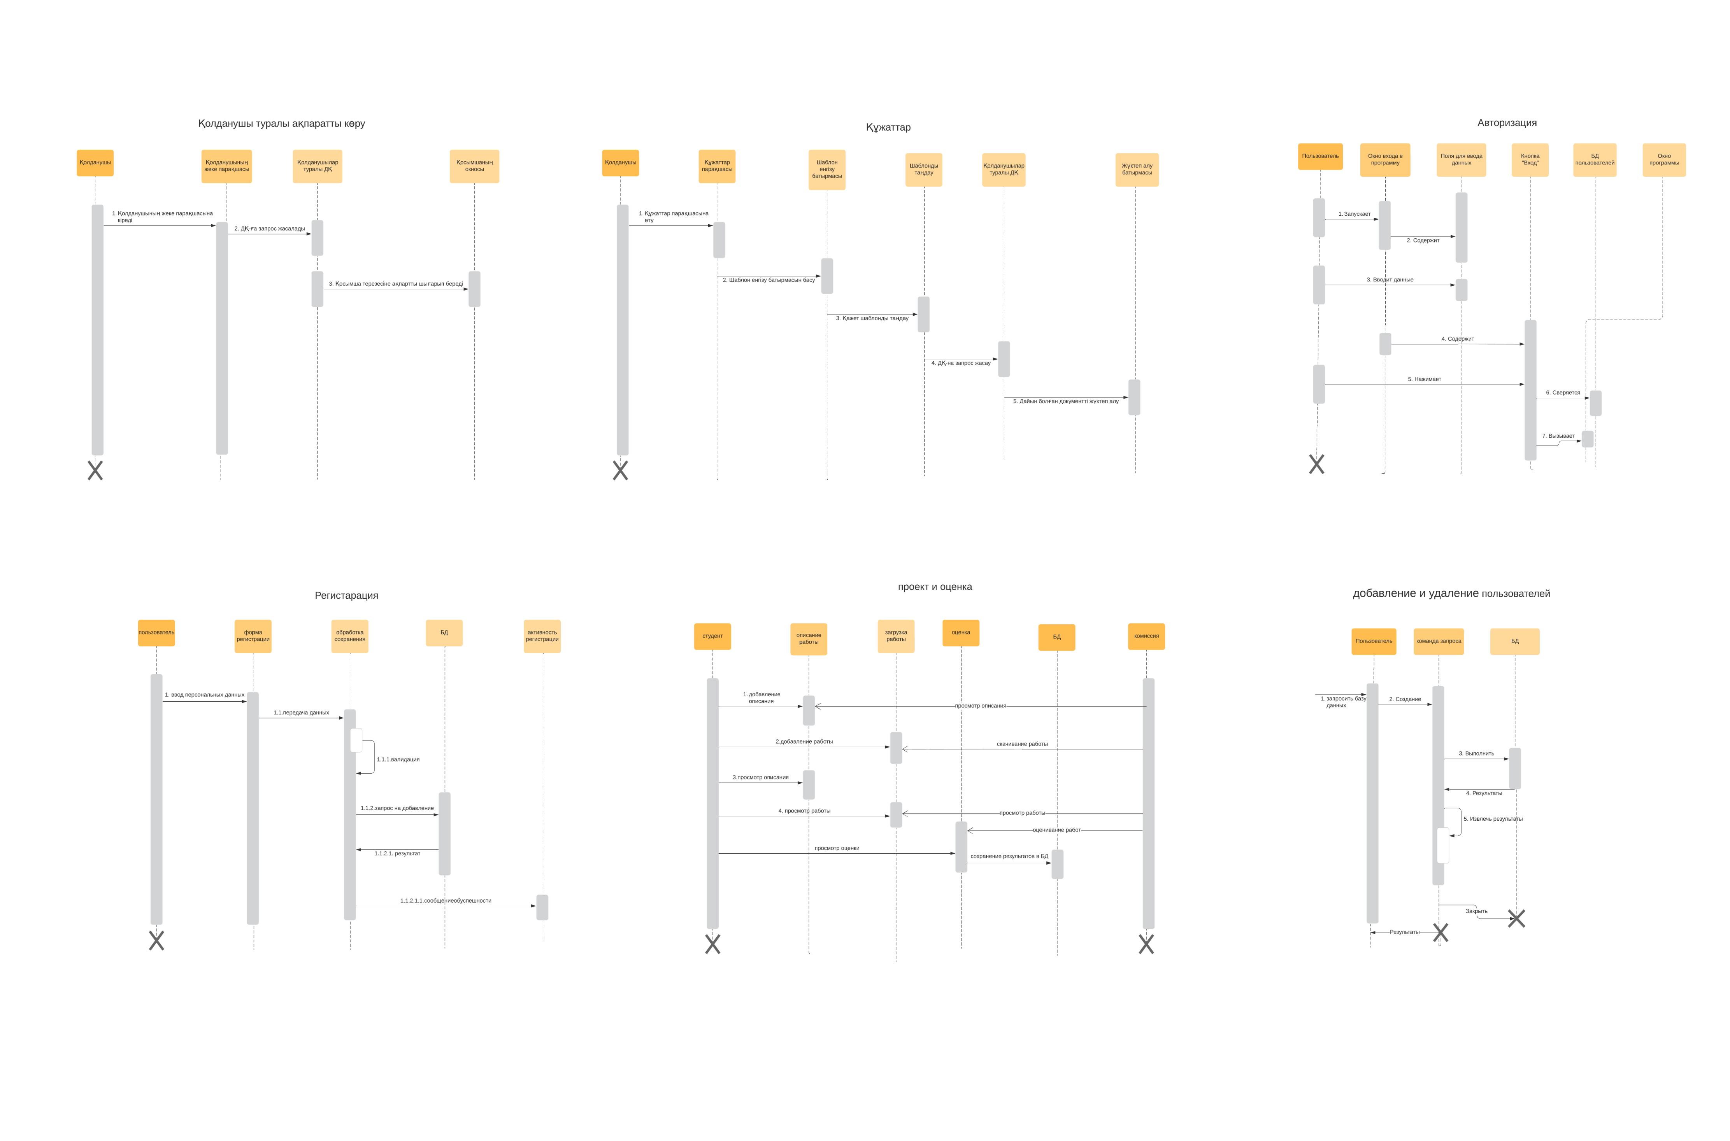

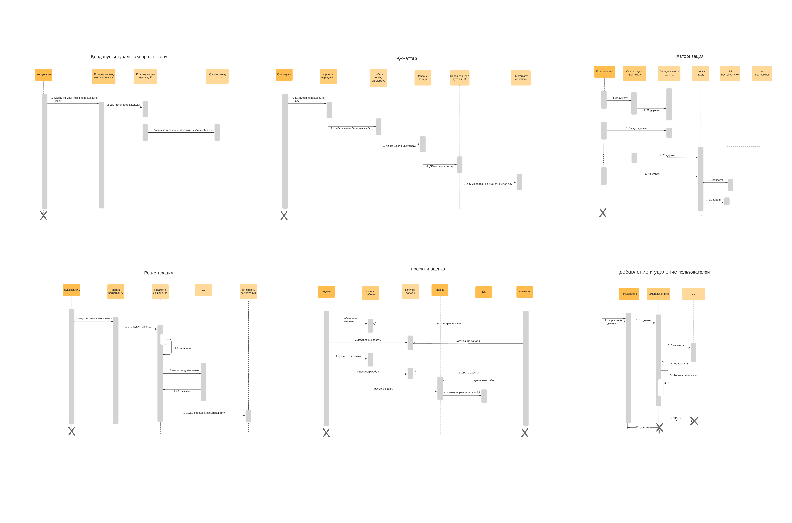

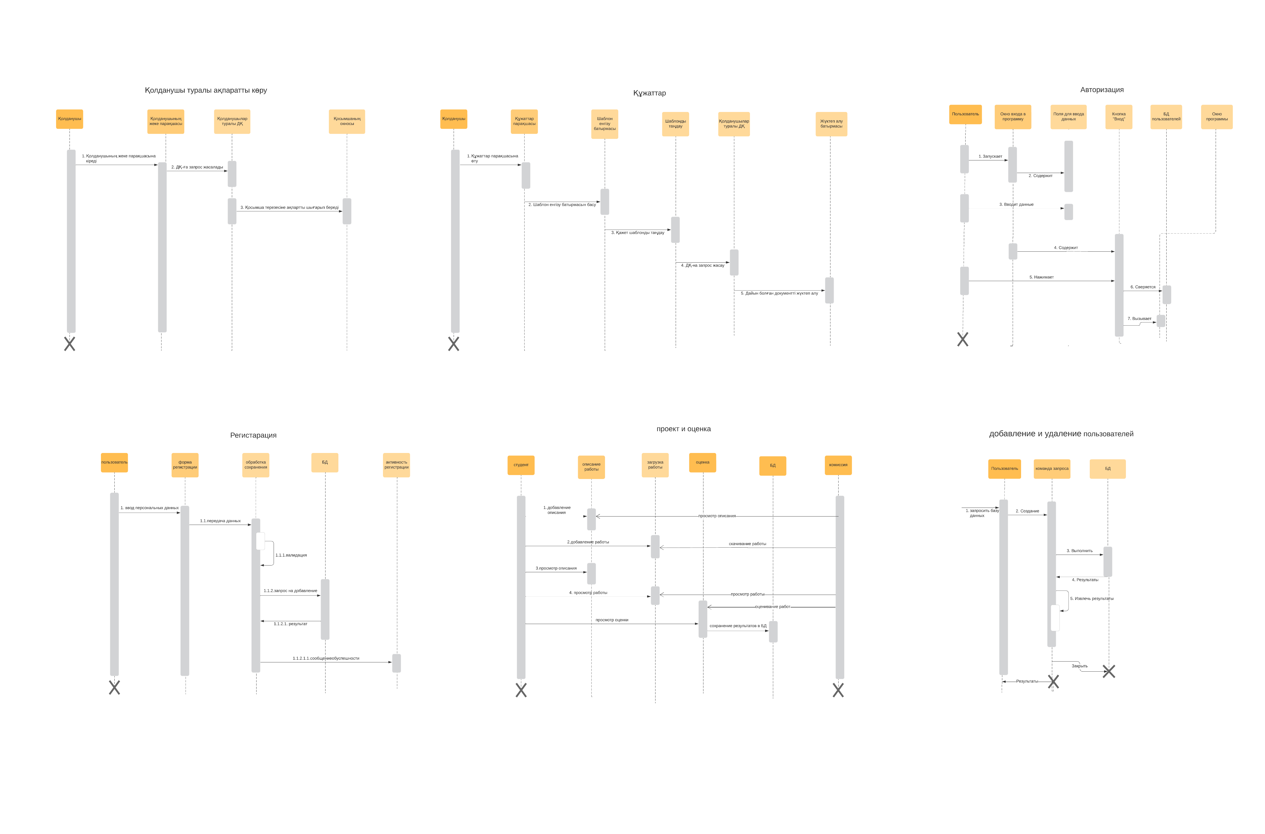

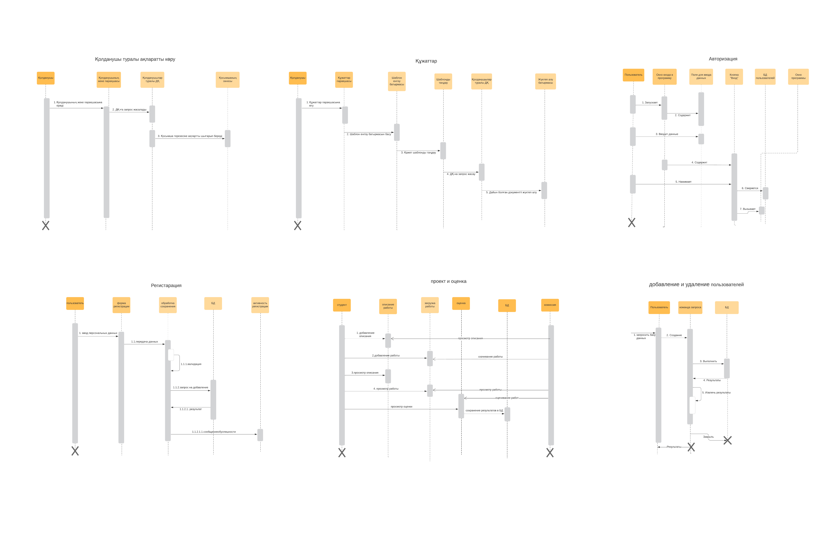

3.7.5 Күй диаграммасы

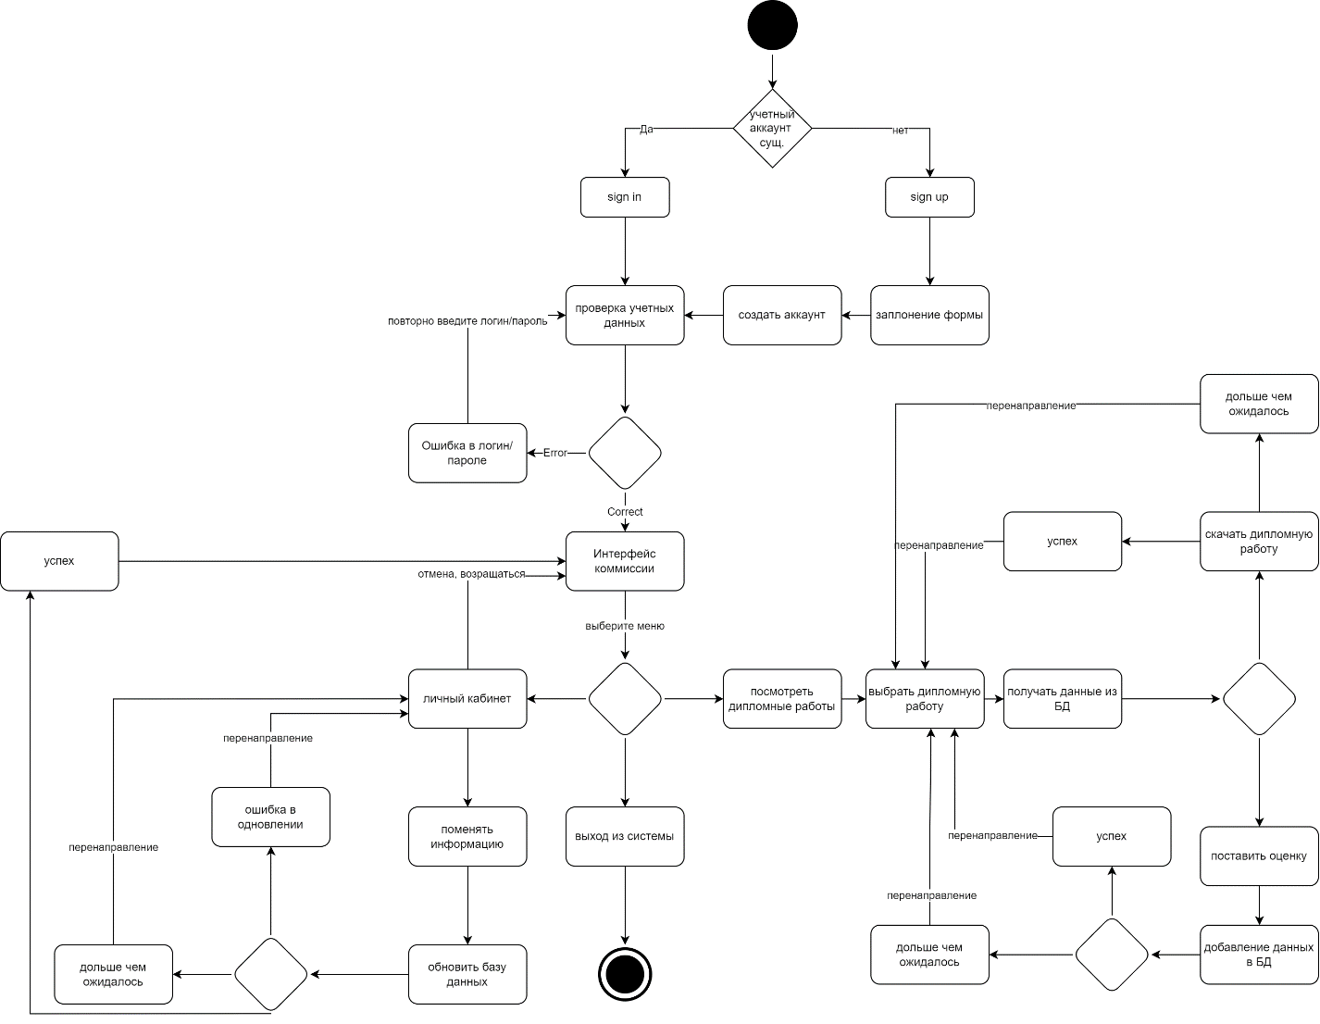

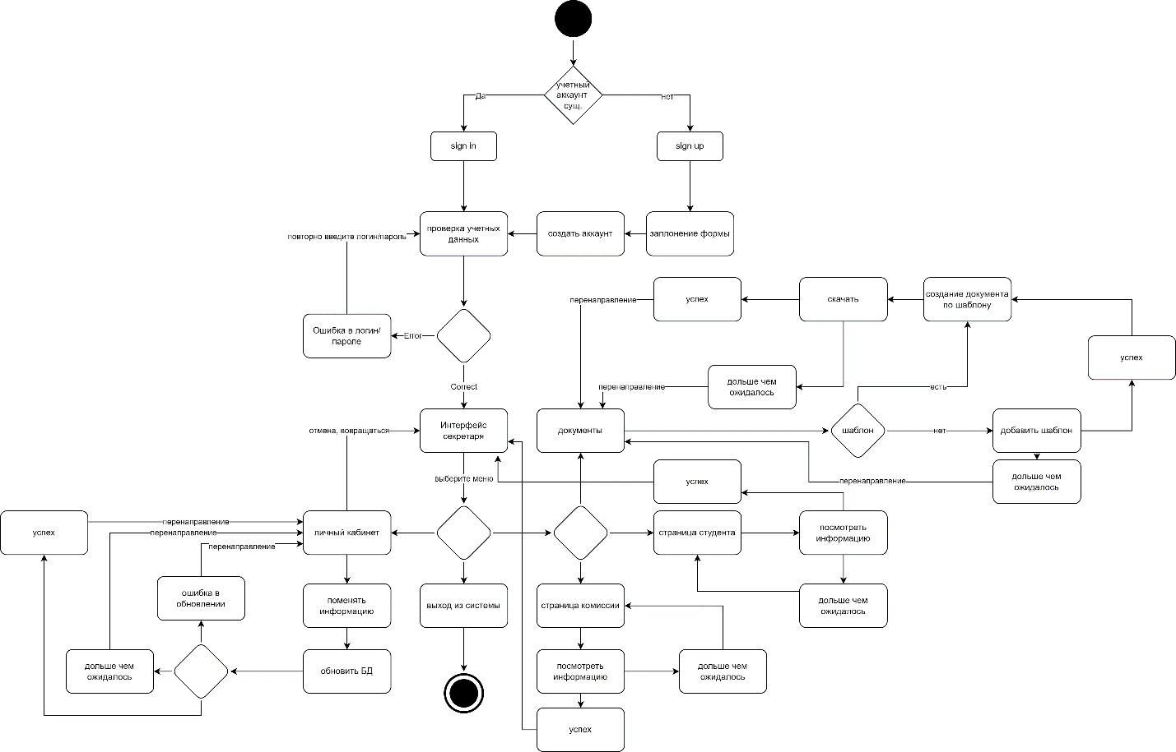

3.7.6 Класс диаграммасы

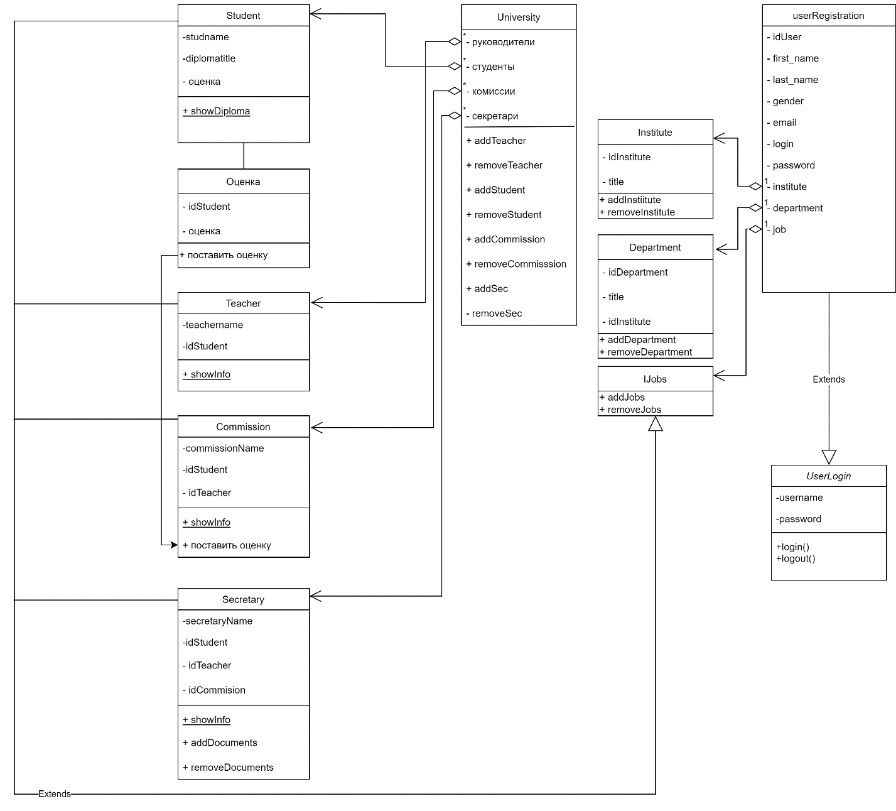

3.7.7 Ашып қарау диаграммасы

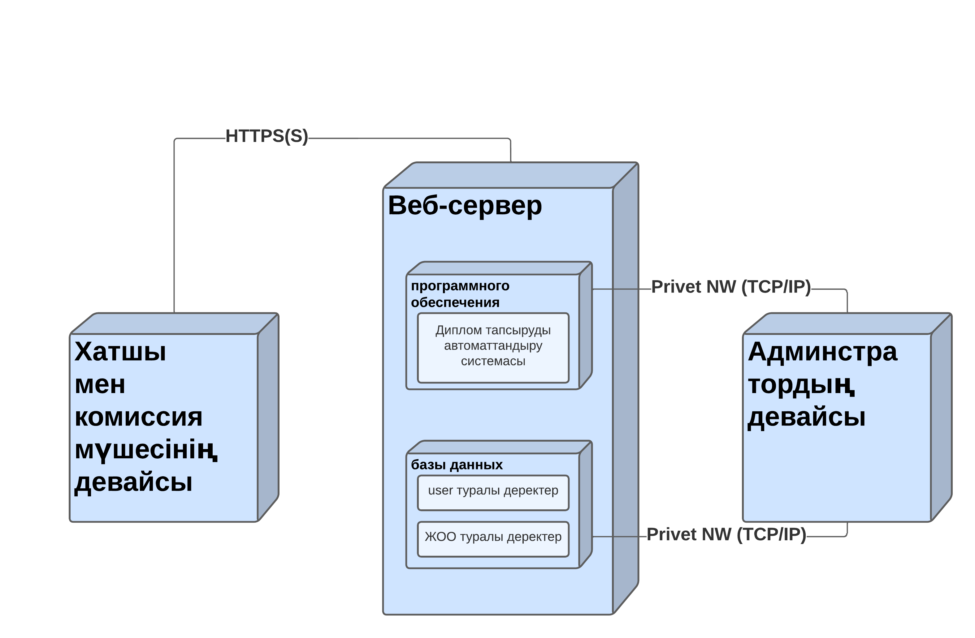

3.7.8 Компоненттер диаграммасы

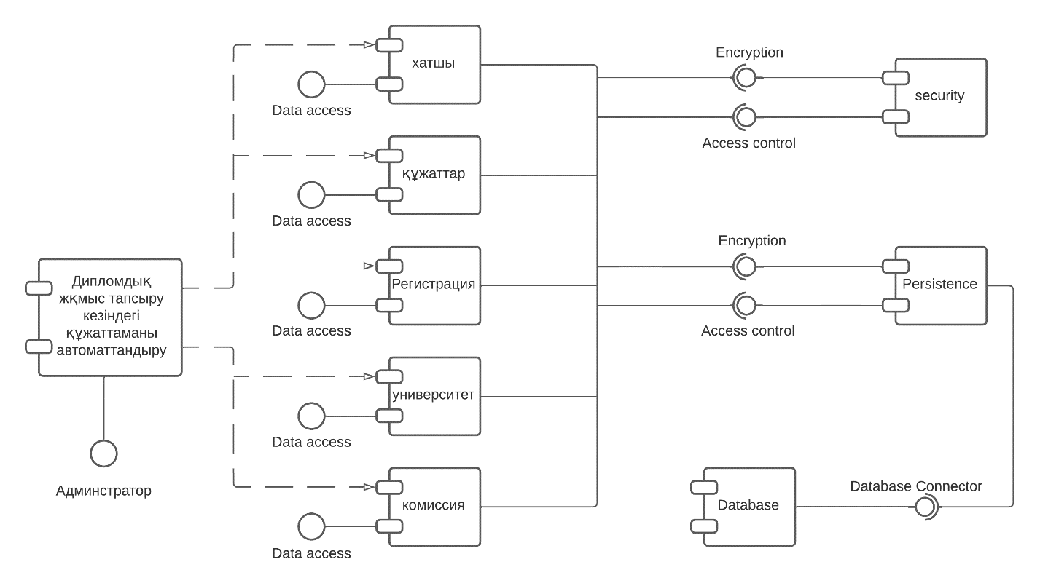

3.7.9 Архитектура стильі

Клиент-сервер стильі

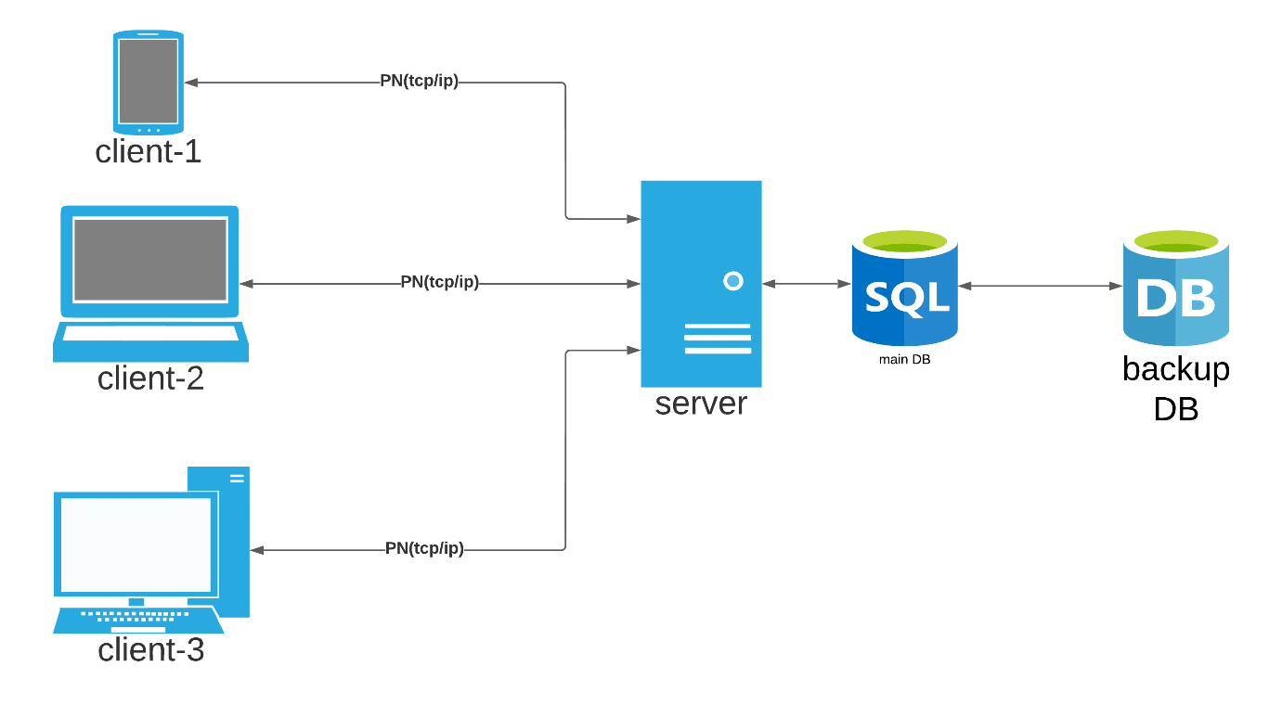

3.8. Бағдарламалық жасақтаманың жүйелік сипаттамалары

* Жүйе жылына 24 сағаттан аспауы мүмкін. Деректерді резервтеуді хостинг провайдері жүзеге асырады. Сайт әкімшісінде сайттың көшірмесін жүктеу және жүктеу мүмкіндігі болуы керек.
* Сайттың жалпы бөлігінің бастапқы кодын қорғау қажет. Қол жетімділікті шектеу қажет. Пайдаланушы құпия сөздері шифрланған түрде сақталады.
* ДҚБЖ деңгейінде ДҚ-дағы деректерге қол жеткізуді саралау іске асырылуы тиіс.
* Көлемі 1 КБ-тан асатын барлық суреттер мен фотосуреттер (беттің дизайн элементтерінен басқа) ауыстырылатын мәтінмен жасалуы керек. Барлық сызбалар gif немесе jpg форматында болуы керек.
* Сайттың бір стандартты жүктелетін бетінің көлемі орта есеппен 170 КБ аспауы керек.
* Кез-келген сценарийдің жұмысы 60 секундтан аспауы керек. Серверге жүктеме тәулігіне портал беттеріне 500.000-нан аспайтын жағдайда
* Сайт 1024*768, 1280*1024 ажыратымдылығында көлденең айналдыру жолағы жоқ және ажыратымдылықтың негізгі түрлері үшін бос (АҚ) өрістерсіз көру үшін оңтайландырылуы керек.

3.9. Қосымша талаптар